Бөек Ватан сугышы ветераны Галләмша Мөбарәкша улы Хәмәтшинны соңгы юлга озаттылар

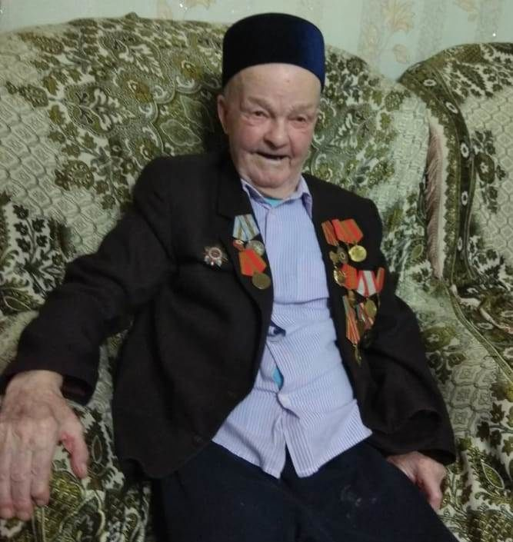
24 майда Түбән Әлки авылында Бөек Ватан сугышы ветераны Галләмша Мөбарәкша улы Хәмәтшинны соңгы юлга озаттылар.

